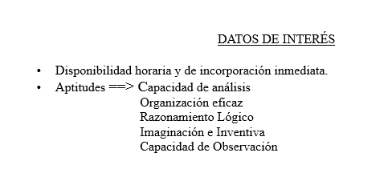
Manuel Lora Román
41702 Dos Hermanas, Sevilla
661152395
manuelloraroman@gmail.com
Twitter: @ManuelLoraRoman
LinkedIn: Manuel Lora Román
Página Facebook: Manuel Lora Román
Medium: https://medium.com/@manuelloraroman/programa-b9316870a35

FORMACIÓN ACADÉMICA

- Graduado Bachillerato en Colegio San Antonio María Claret → 2012-2014

- Cursando Grado Superior de Administración de Sistemas Informáticos en Red en IES Gonzalo Nazareno → 2018

FORMACIÓN COMPLEMENTARIA

- Certificado de Profesionalidad sobre gestión y control del aprovisionamiento 600 horas en Edificio Multifuncional de Cantely → 600 horas

En la plataforma Online Mejorando.la:

- Relaciones Públicas ➔ 3 horas
- Programación de Videojuegos con Unity ➔ 24 horas
- Marketing y Negocios para Videojuegos ➔ 12 horas
- Animación y Arte de Videojuegos ➔ 16 horas
- Creación de Videojuegos ➔ 20 horas

En la Universidad de Sevilla:

- Ingeniería Informática del Software ➔ 2015-2017

EXPERIENCIA PROFESIONAL

PROFESIÓN: | - AMAZON AFILIADO
EMPRESA: | - Wakarishop. 1 mes. Año 2017
FUNCIONES: | - Subir productos a la página web desde WordPress y promocionar la página

PROFESIÓN: | - DISEÑADOR WEB
EMPRESA: | - Aranja S.A. 4 meses hasta el momento.
FUNCIONES: | - Diseño, desarrollo y mantenimiento de la página web de la empresa.

